Редактор конфигурации программных мостов Modbus — USkat.
С
Начало работы.
Выберите нужный plugin и создайте в нем новую конфигурацию.
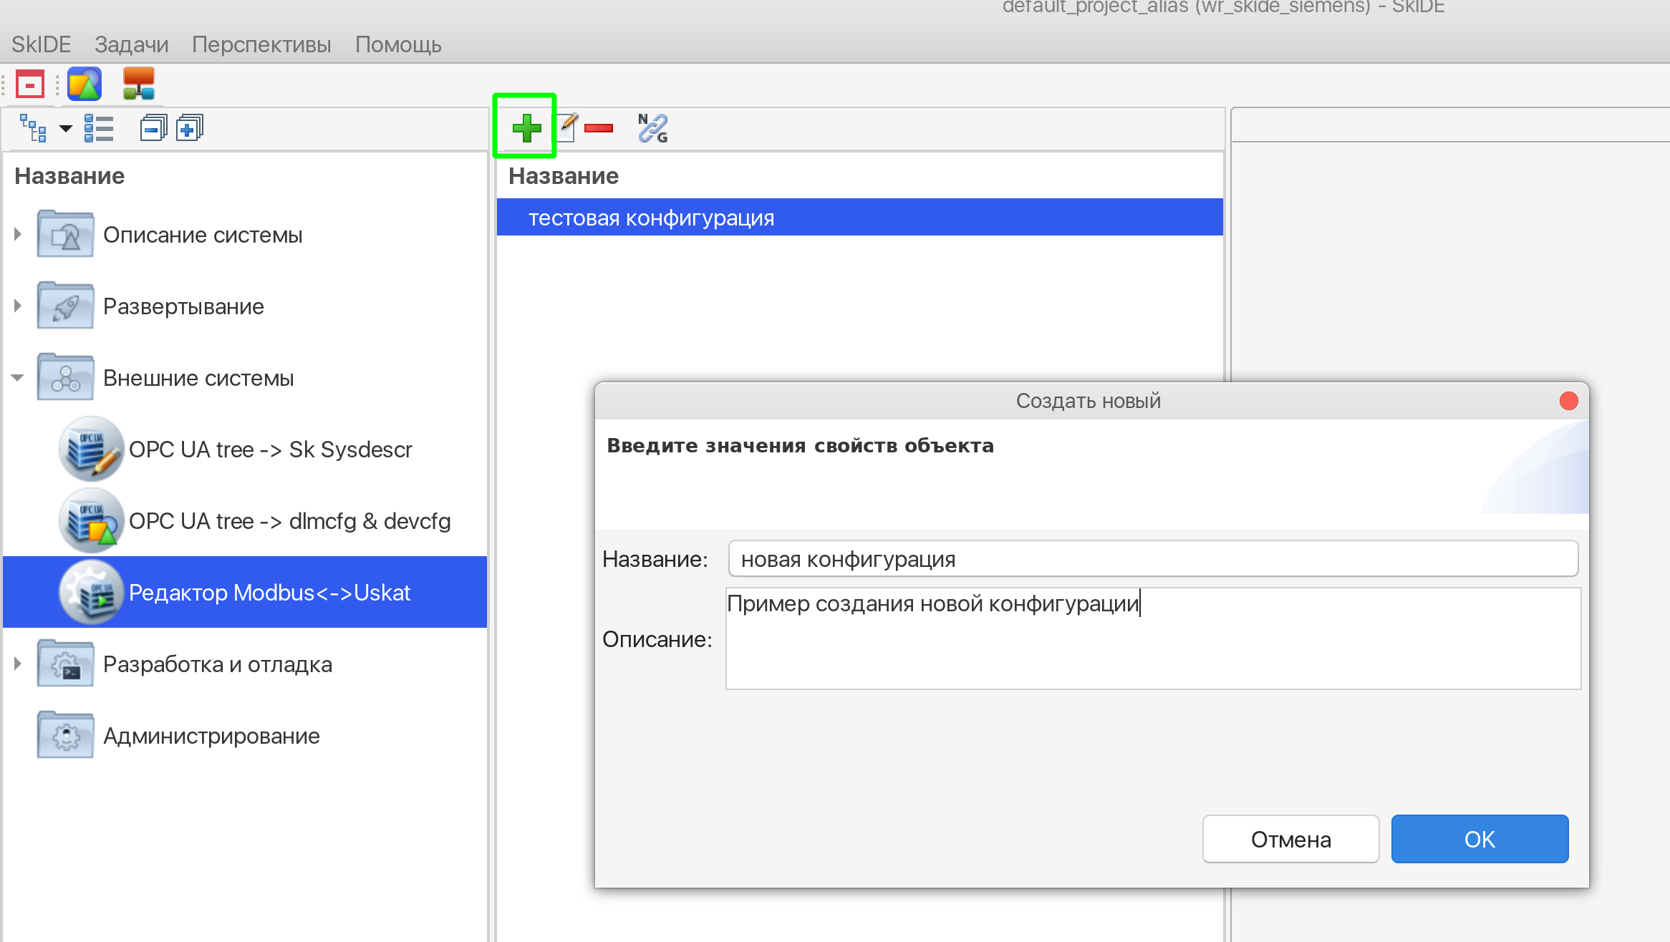
Создание и редактирование нового TCP/IP адреса.
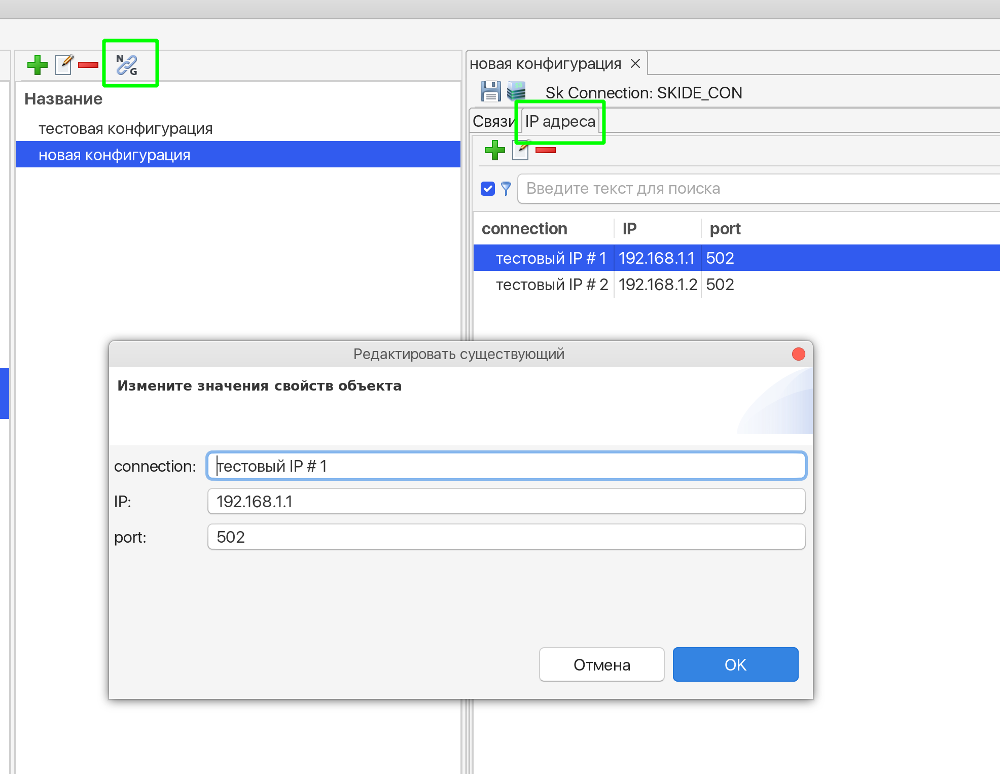
В первую очередь необходимо создать все IP адреса с которым планируется работать. Для этого переходим на одноименную вкладку и создаем нужные сущности.

После того как созданы все нужные IP адреса переходим на вкладку «Связи» и начинаем создавать описания привязок Modbus register — USkat Gwid

Создание описания связки Modbus register — USkat Gwid
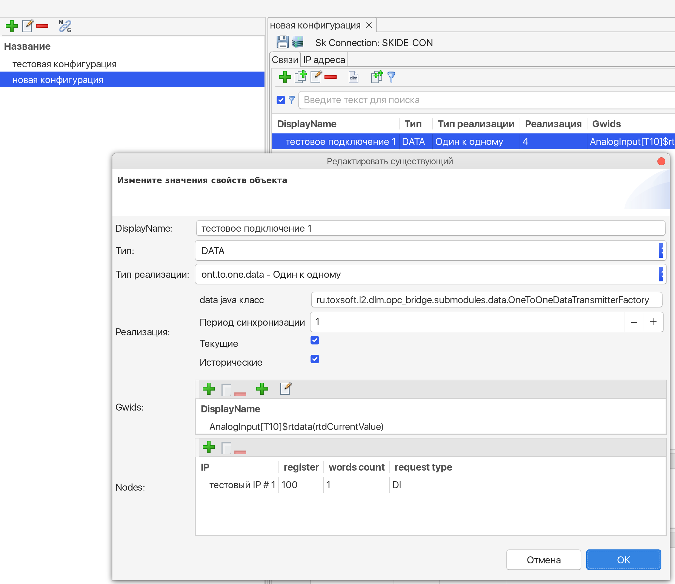
Важно!
Не забывайте нажимать кнопку «Сохранить» чтобы не потерять свои наработки.

После того как будут сформированы все связи одного типового устройства можно создать остальные описания устройств этого типа методом копирования. Для этого установите фильтр IP адреса (см. рисунок) и нажмите кнопку «Создать новые элементы сделав копии из всех отображающихся».

Система попросит Вас выбрать IP адрес и Skid для новых элементов и после создания отобразит их в панели.
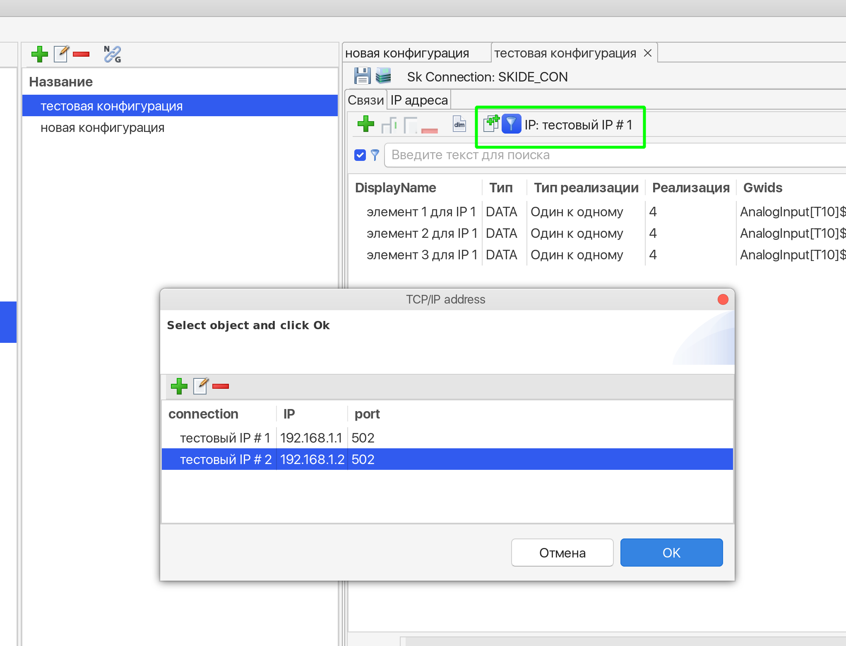

Для генерации конфигурационных файлов необходимы программе моста «Modbus-USkat» нажмите кнопку «dlm». Программа попросит Вас выбрать имя и место расположения файлов *.dlmcfg & *.devcfg
После генерации эти файлы необходимо разместить в соответствующие директории программы моста.

